Části bylin - 4. ročník

- Popiš jednotlivé očíslované části byliny.

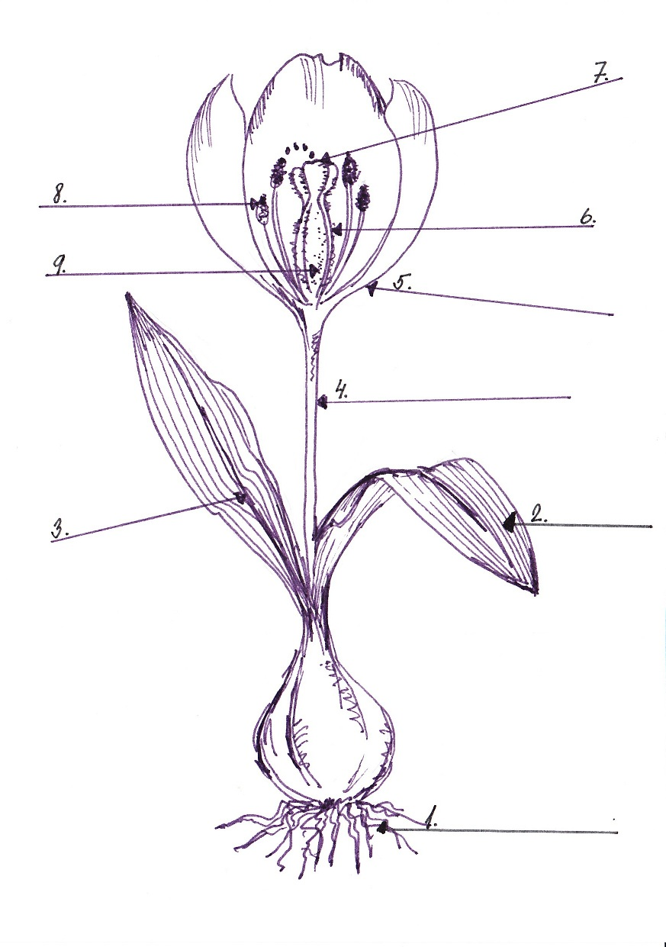

- Podle čísla ke každé části napiš co o ní víš a k čemu jednotlivé části slouží.

- Doplň správně do vět.

Rostliny se stonkem dužnatým nazýváme …………………… Květy vytváří často …………………………., například pomněnka bahenní, ……………………… Méně často mají ……………………… květ, například tulipán zahradní, ……………………
Rostliny se stonkem dřevnatým nazýváme ……….............. Tyto rostliny jsou buď vysoké a to jsou …………………… nebo nízké, kterým říkáme ……………………...

4. Význam rostlin pro člověka. Napiš vždy jednu rostlinu, kterou používáme pro:
  - výživu a to:
květenství
list
stonek a kořen
kořen
hlízy
b) V textilním průmyslu:
c) Pro přípravu léčivých čajů:
d) Krmivo pro hospodářská zvířata:
e) Pro obdarování blízkých:
5. Zkus napsat jedno jídlo, které máš rád z rostlin ze cvičení 4.

Zpracovala: Mgr. Petra Musilová
Ilustrace: © Mgr. Jarmila Chupíková

Řešení:
Části bylin - 4. ročník

- Popiš jednotlivé očíslované části byliny.

1.
kořeny

2.
list

3.
žilky v listech

4. stonek

5.koruna

6. pestík

7.blizna

8. tyčinky

9. semeník

- Podle čísla ke každé části napiš co o ní víš a k čemu jednotlivé části slouží.

- kořeny – upevňují rostlinu v zemi, čerpají z půdy vodu s rozpuštěnými živinami
- list – zde probíhá výživa rostlin. Rostlina přijímá oxid uhličitý a vydává kyslík (fotosyntéza). Listy rostlina také dýchá
- žilky v listech – pomáhají rozvádět živiny po celém listu
- stonek – nese listy a květy.Stoupá jimi voda a živiny.
- koruna – tvoří barevné plátky. Svou krevností a vůni lákají hmyz k opylení
- pestík –samičí část květu
- blizna- zde při opylení jsou přenesena pylová zrnka
- tyčinky- samčí část květu
- semeník – zde po opylení vyvíjení semena

3. Doplň správně do vět.

Rostliny se stonkem dužnatým nazýváme byliny. Květy vytváří často květenství, například pomněnka bahenní, prvosenka jarní. Méně často mají jednotlivý květ, například tulipán zahradní, sasanka hajní.
Rostliny se stonkem dřevnatým nazýváme dřeviny. Tyto rostliny jsou buď vysoké a to jsou stromy nebo nízké, kterým říkáme keře.

4. Význam rostlin pro člověka. Napiš vždy jednu rostlinu, kterou používáme pro:
  - výživu a to:
květenství brokolice
list salát hlávkový
stonek a kořen petržel
kořen mrkev
hlízy brambory
b) V textilním průmyslu: len setý
c) Pro přípravu léčivých čajů: list jahodníku, květ lípy
d) Krmivo pro hospodářská zvířata: jetel luční, tolice vojtěška, jílek vytrvalý
e) Pro obdarování blízkých: růže, tulipán,
5. Zkus napsat jedno jídlo, které máš rád z rostlin ze cvičení 4:

